1. Observe atentamente o seguinte esquema e reproduza-o no simulador de rede utilizado nas aulas. Deve colocar as cores e descrições tal como estão apresentadas.

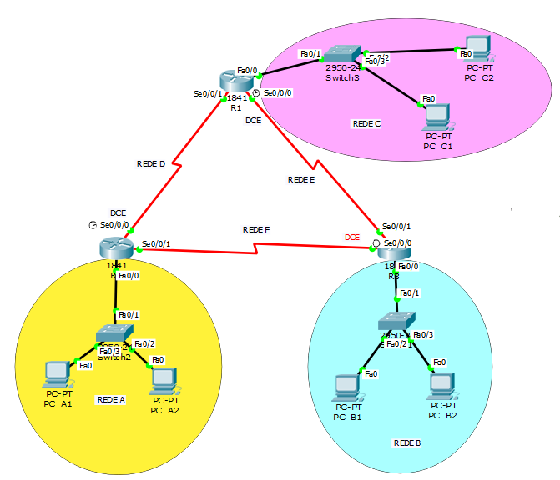

1. Proceda à configuração dos IPs de acordo com a informação seguinte:
   1. A rede A precisa de 500 endereços válidos. (Calcule a máscara adequada)

255.255.254.0

Salto: 512

* 1. A rede B precisa de 14 endereços válidos. (Calcule a máscara adequada)

255.255.255.240

Salto: 16

* 1. A rede C precisa de 250 endereços válidos. (Calcule a máscara adequada)

255.255.255.0

Salto: 265

* 1. As redes D, E e F precisam de 2 endereços válidos.

255.255.255.252

Salto: 4

* 1. As interfaces s0/0/0 de cada *router* são DCE.
  2. As interfaces fa0/0 e as *interfaces* s0/0/0 devem ter o primeiro endereço válido da sub-rede.
  3. As interfaces s0/0/1 do *router* devem ter o último endereço válido da sub-rede.
  4. Os PCs A1, B1 e C1 devem ter o segundo endereço válido da sub-rede.
  5. Os PCs A2, B2 e C2 devem ter o último endereço válido da sub-rede.

1. Crie a tabela de endereçamento de acordo com a informação dada.

|  |  |  |  |  |  |
| --- | --- | --- | --- | --- | --- |
| Rede | Endereço de Rede | Máscara de rede | 1.º IP válido | Último IP válido | Broadcast |
| A | 172.16.0.0/23 | 255.255.254.0 | 172.16.0.1/23 | 172.16.1.254/23 | 172.16.1.255/23 |
| B | 172.16.3.0/28 | 255.255.255.240 | 172.16.3.1/28 | 172.16.3.14/28 | 172.16.3.15/28 |
| C | 172.16.2.0/24 | 255.255.255.0 | 172.16.2.1/24 | 172.16.2.254/24 | 172.16.2.255/24 |
| D | 172.16.3.16/18 | 255.255.255.252 | 172.16.3.17/18 | 172.16.3.18/18 | 172.16.3.19/18 |
| E | 172.16.0.20/18 | 255.255.255.252 | 172.16.0.21/18 | 172.16.3.22/18 | 172.16.3.23/18 |
| F | 172.16.0.24/18 | 255.255.255.252 | 172.16.3.25/18 | 172.16.3.26/18 | 172.16.3.27/18 |

1. Proceda à configuração dos IPs de acordo com a informação obtida.
2. Aplique roteamento com o protocolo **OSPF**. Todos os computadores devem fazer *ping* com sucesso entre redes diferentes.
3. Nas redes A, B e C, a interface de rede da rede local do *router* deve estar no modo passivo no que diz respeito ao roteamento com OSPF.
4. Guarde o ficheiro com o nome: Tgrupo_X.pkt e envie-o para o *Schoology*. Note que deve substituir o X pelos números de alunos. Exemplo: Tgrupo_01_17.pkt.